**Relevamiento: Cris Morena**

**Biografía:** Cris Morena es una compositora, actriz y productora argentina. Su verdadero nombre es María Cristina De Giacomi y nació el 23 de agosto de 1956 en la ciudad de Buenos Aires.

Su carrera comienza como modelo, y a los 17 años es imagen de Lee. Tiempo más tarde es seleccionada para trabajar en el equipo de Vol Tops en donde conoció a Gustavo Yankelevich, con quien se casó. Estuvieron 24 años juntos, y fruto de la relación nacieron Romina y Tomás. Cris se retiró del ámbito artístico durante un tiempo para cuidar a su familia, y cuando retomo lo hizo con obras de teatro y con la novela “Dulce Fugitiva”.

**Comienzo de su carrera:** En el año 1980 comienza su carrera como compositora musical. Compuso temas para: Silvana Di Lorenzo, Sergio Denis, Cae, Sandra Mihanovich, Indiscrecciones , Flavia Palmiero, Ritmo de la Noche, Mi familia es un Dibujo, Brigada Cola, Michel, Xuxa, Jugate Conmigo, Verano del 98, Chiquititas, Cebollitas, Rebelde way, Rincón de Luz, Floricienta y Alma Pirata,Casi angeles, entre otros.

Cris Morena empezó a producir programas televisivos después de terminar con Jugate conmigo. Su primer éxito fue Chiquititas, novela infantil protagonizada en su primera versión por Romina Yan, su hija. Chiquititas llegó a juntar a 1.200.000 espectadores en el teatro, tras estar 6 temporadas consecutivas. Sus canciones lograron varios discos de platino. El fenómeno “Chiquititas” se extendió a muchos países, como ser Israel, Turquía, Chile, Uruguay, Paraguay, Ecuador, Perú y en el caso de México y Brasil, emitieron su propia versión de la novela, con la propia supervisión de Cris Morena.

Cris Morena ha contribuido al descubrimiento de muchos actores, confiando en ellos novela tras novela, apostando siempre por lo juvenil, haciendo que su trabajo sea un sello indiscutible en la televisión mundial. Así es como muchos jóvenes salieron a la fama y siguen actuando. Como Luisana Lopilato, Benjamín Rojas, Camila Bordonaba, entre otros

**Cris morena group:** En 2002 fundó una productora de multimedios. Los productos de Cris Morena Group se comercializaron a través de Telefe Internacional. Los enlatados de Rebelde Way, Casi ángeles, Chiquititas, Alma Pirata, Amor mío, Floricienta y Rincón de luz llegaron a más de 35 países de Latinoamérica, Europa Oriental, Asia y Europa Occidental. A partir de 2005 los productos comenzaron a venderse también como formatos.

Dentro de su productora existen talleres artísticos para formar y preparar a los niños y jóvenes seleccionados por casting. Sus famosos talleres (donde los prepara con clases de: actuación, canto, baile, etc) han servido como herramienta para iniciarlos artísticamente.

**Sus programas:**

* Jugate Conmigo
* Chiquititas
* Verano del 98
* Rebelde Way
* Rincón de luz
* Floricienta
* Floricienta Animada
* Amor mío
* Alma pirata
* Casi ángeles
* B&B
* Jake & Blake
* Atrapados
* Aliados
* ViveRo: Noche de Sueños

**Sus premios:**

* Martín Fierro
* Premios Gardel
* Premios Clarin
* Premio reconocimiento en los Kids Choice Awards

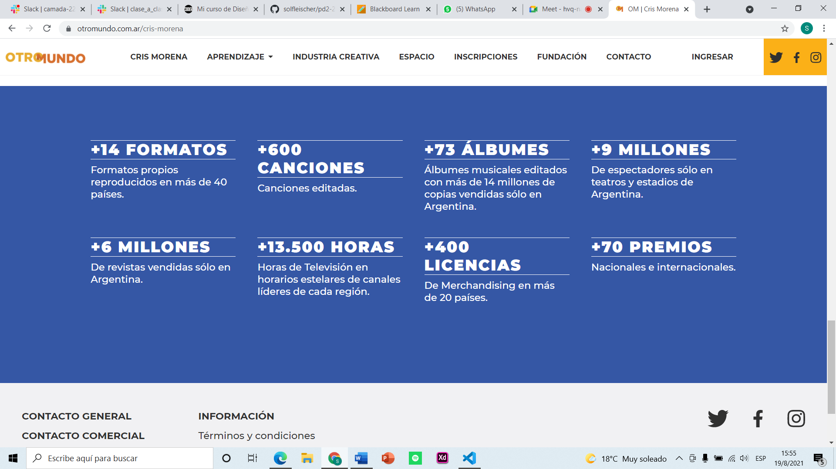

**Su escuela Otro mundo:**

Cris Morena fundo la escuela Otro Mundo en el año 2021. OM es un espacio cuya pedagogía busca poner a los jóvenes en un lugar central. Combina arte, tecnología, creatividad, música, producción audiovisual y más, buscando descubrir y potenciar los dones que cada uno tiene para que pueda ejercer su libertad de elección, en cualquier aspecto de su vida.

**Semillero:** Cris es una destacada cazatalentos de niños y adolescentes. Muchas figuras nacionales e internacionales, fueron descubiertas o dieron sus primeros pasos en alguna de sus ficciones. Entre los más destacados se pueden mencionar a: Camila Bordonaba, Luciano Castro, Agustina Cherri, Lali Espósito, Marcela Kloosterboer, Luisana Lopilato, entre otros.

**Homenajes a Cris:**

* En showmatch lali esposito y Mery del cerro hicieron un homenaje a cris cantando canciones de rebelde way, casi ángeles, floricienta y chiquititas
* Los protagonistas de aliados hicieron un homenaje en tu cara me suena

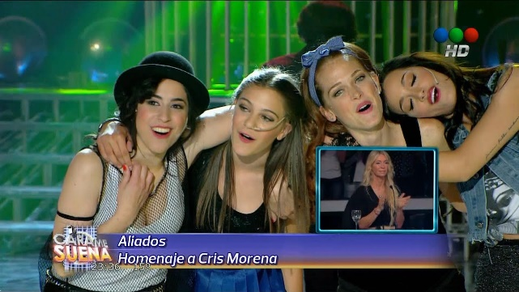

**Imágenes y links:**

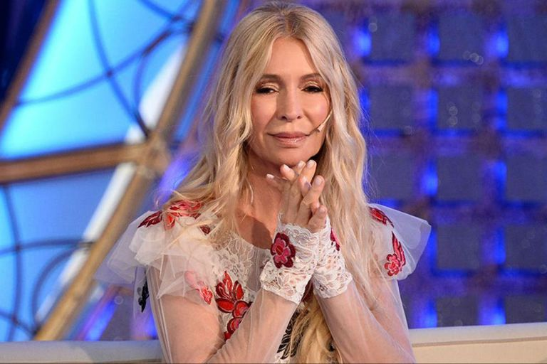



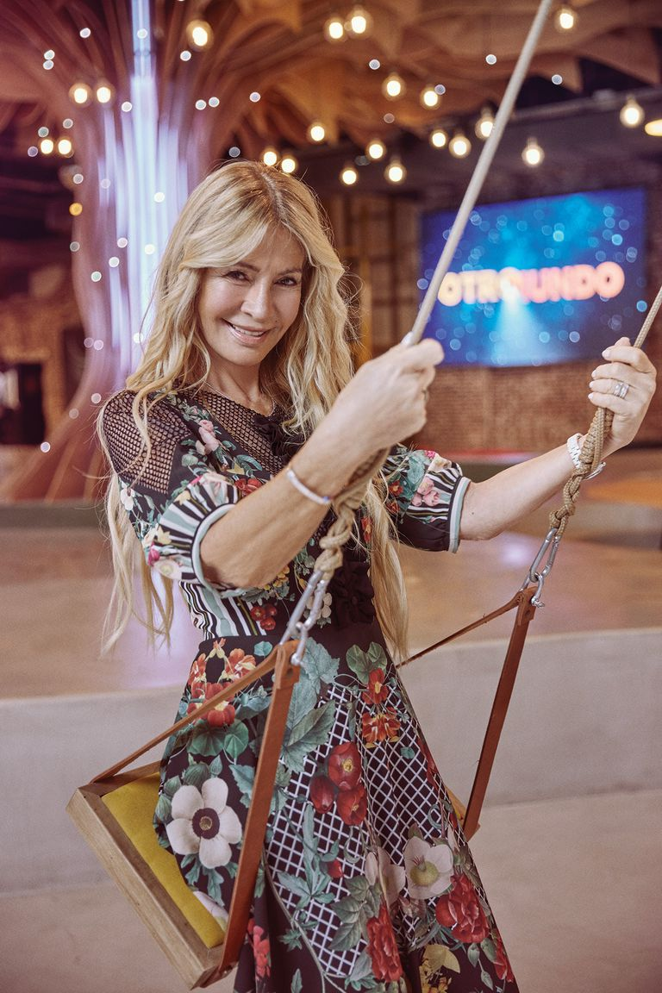

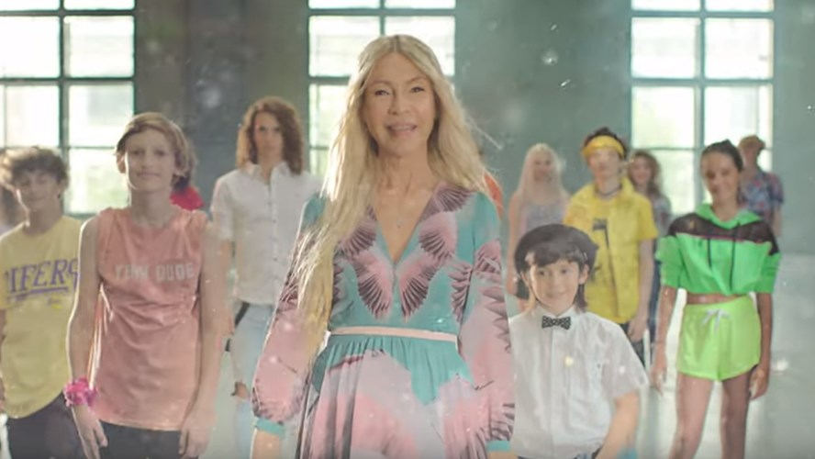

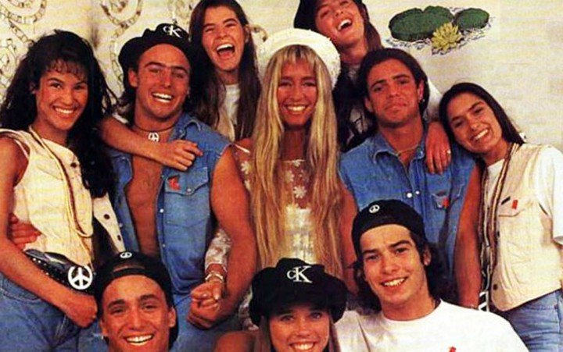

http://crismorenagroup.com.ar/es/cris-morena/  
<https://otromundo.com.ar/cris-morena>

<https://es.wikipedia.org/wiki/Cris_Morena>